Document Title: PM_FW task module design description of Safety Control System
Document Number: 16-Q04-000105
Project Number: CT-RD-1601
Project Name: First phase of Safety Control System Development Project
Material Number: N/A
Document Version: A
Classification Level: Highly secret
Document Status: CFC
Controlled Status: Under control

Prepared by: Li Qi | 2016-12-26
Checked by: Zhu Genghua | 2016-12-30
Countersigned by: Liu Yang, Wang Dong
Approved by: Wen Yiming | 2016-12-30

Revision History
No. | Relevant Chapter | Change Description | Date | Version Before Change | Version After Change | Prepared by | Checked by | Approved by
 |  | Document created | 2016-12-26 | None | A | Li Qi | Zhu Genghua | Wen Yiming
Relationship between this version and old versions: None.

文件名称：安全控制系统PM_FW任务模块设计说明书
文件编号：16-Q04-000105
项目编号：CT-RD-1601
项目名称：安全控制系统开发项目一期
物料编号：
版本号/修改码：A
文件密级：机密
文件状态：CFC
受控标识：受控

拟制：李琦 | 2016年12月26日
审核：朱耿华 | 2016年12月30日
会签：刘阳、王东
批准：温宜明 | 2016年12月30日

修订页

编  号 | 章节  名称 | 修订内容简述 | 修订  日期 | 订前  版本 | 订后  版本 | 拟制 | 审核 | 批准
 |  | 创建 | 2016-12-30 |  | A | 李琦 | 朱耿华 | 温宜明
本版本与旧文件（版本）的关系：

Content 目录
1 Document overview 文档概述 1
1.1 Introduction 综述 1
1.2 Reference 参考文档 1
1.2.1 Project documents 内部参考文档 1
1.3 Terms and abbreviations 术语和缩略语 1
1.3.1 Terms 术语 1
1.3.2 缩略语 2
2 Module overview 模块概述 3
3 Module design (core0) 模块设计（core0） 4
3.1 Function description 功能描述 4
3.2 Design concept 设计思路 4
3.2.1 System initial 系统初始化 4
3.2.2 RTS task RTS任务 4
3.2.3 UP1 task UP1任务 5
3.2.4 UP2 task UP2任务 5
3.3 Interface function 接口函数 5
3.4 Global variable 全局变量 6
3.5 Data structure 数据结构 7
3.6 List of sub-function 子功能列表 7
4 Design of sub-function 子功能设计 7
4.1 System start and initialization 模块初始化 7
4.1.1 SysStart 8
4.2 Module cycle operation 模块周期运行 8
4.2.1 TskRTSTask 8
4.2.2 TskUP1Task 9
4.2.3 TskUP2Task 11
4.2.4 ManagerInit 12
4.2.5 ManagerCycle 12
5 Module design (core1) 模块设计（core1） 13
5.1 Function description 功能描述 13
5.2 Design concept 设计思路 13
5.2.1 System initial 系统初始化 13
5.2.2 RTS task RTS任务 14
5.2.3 Diagnostics task 自检任务 14
5.2.4 Communication task 通讯任务 14
5.2.5 File manager task 文件管理任务 15
5.3 Interface function 接口函数 15
5.4 Global variable 全局变量 16
5.5 Data structure 数据结构 16
5.6 List of sub-function 子功能列表 16
6 Design of sub-function 子功能设计 17
6.1 System start and initialization 模块初始化 17
6.1.1 SysStart 17
6.2 Module cycle operation 模块周期运行 18
6.2.1 TskRTSTask 18
6.2.2 TskDiagTask 19
6.2.3 TskCommTask 20
6.2.4 TskFileTask 20
6.2.5 FileManagerCycle 21
6.2.6 ManagerInit 22
6.2.7 ManagerCycle 23

Document overview 文档概述

Introduction 综述
This document describes the design description of task function of PM_FW of Safety Control System. The document describes the overall concept of the function of the module, and then the sub-function of the modules are described in detail.
This document is the output of module design phase of PM_FW, and is the input for the follow-up coding phase.
本文档描述了安全控制系统中PM_FW任务模块的设计方案。文档首先描述了模块功能的总体设计思路，然后将模块功能划分为若干子功能并进行详细说明。
本文档是PM_FW模块设计的输出，也是后续编码的输入。

Reference 参考文档

Project documents 内部参考文档
[1] Embedded software safety concept of Safety Control System [505], 15-Q02-000059
[1] 安全控制系统嵌入式软件安全概念说明书 [505], 15-Q02-000059
[2] PM_FW software overall design description of safety control system [506], 15-Q02-000074
[2] 安全控制系统PM_FW总体设计说明书 [506], 15-Q02-000074

Terms and abbreviations 术语和缩略语

Terms 术语
Table 1-1 Terms
表1-1 术语
No.  序号 | Term  术语 | Description  解释
 | IP_BUS | Communication between PM and IO modules.  PM与IO模块之间的通讯总线。
 | CM_BUS | Communication between PM and CM.  PM与CM之间的通讯总线。
 | PM_BUS | Communication between PMs.  PM之间的通讯总线。
 | System Net | Communication between control station and PC.  控制站与上位机之间的通讯网络。
 | Safety Net | Safe communication between control stations.  控制站之间的安全通讯。
 | Control station  控制站 | A set of triple redundant control system, which includes triple redundant PMs and IO modules under control.  一套三冗余的控制系统，包含三冗余PM和PM控制的各种IO模块。
 | System response time  系统响应时间 | Time interval from the moment that transition of demand signal generated at input ETP to the moment that transition of response signal generated at output ETP.  从系统输入端子板上产生需求信号跳变的时刻到输出端子板上产生相应的响应信号跳变之间的时间。
 | Control cycle  控制周期 | Time interval between adjacent two runs of user program execution.  PM两次执行用户程序间隔时间。
 | Project  工程 | Files which contain configuration information for control station and generated by IEC 61131 configuration software. These files contain all the information required by control station to implement control, including user control program (binaries) to be loaded and executed as well as configuration information of task, CM, PM and IO modules.  IEC 61131组态软件在完成编译后，为控制站生成的组态信息文件，该文件包含可加载执行的用户控制程序（二进制程序）、任务配置信息、CM配置信息、PM配置信息和IO模块配置信息等各种控制站完成控制所需的信息。
 | Source project  源工程文件 | Source file of the project before compiling.  工程在编译前的源文件。
 | User program  用户程序 | Part of project which contain user control program (binaries) to be loaded and executed and configuration information of task.  工程中的一部分：可加载执行的用户控制程序（二进制程序）和任务配置信息。

缩略语
Table 1-2 Abbreviations
表1-2 缩略语
No.  序号 | Abbreviation  缩略语 | English description  英文 | Chinese description  中文
 | PM | Processor Module | 主处理器模块
 | CM | Communication Module | 通讯模块
 | BI | Bus Interface Module | 总线接口模块
 | AI | Analog Input Module | 模拟量输入模块
 | AO | Analog Output Module | 模拟量输出模块
 | DI | Digital Input Module | 数字量输入模块
 | DO | Digital Output Module | 数字量输出模块
 | OSP | Over Speed Protect Module | 超速保护模块
 | SOE | Sequence Of Events | SOE事件
 | SIL | Safety Integrity Level | 安全完整等级
 | PW | Power Module | 电源模块
 | OPC | OLE for Process Control | 用于过程控制的对象链接与嵌入式技术
 | RTS | Real-time system | 实时系统
 | UP | User Program | 用户程序

Module overview 模块概述
The location of the task module (marked red) in the software hierarchy is shown below.
任务模块（标红）在软件层次中的位置如下图所示。
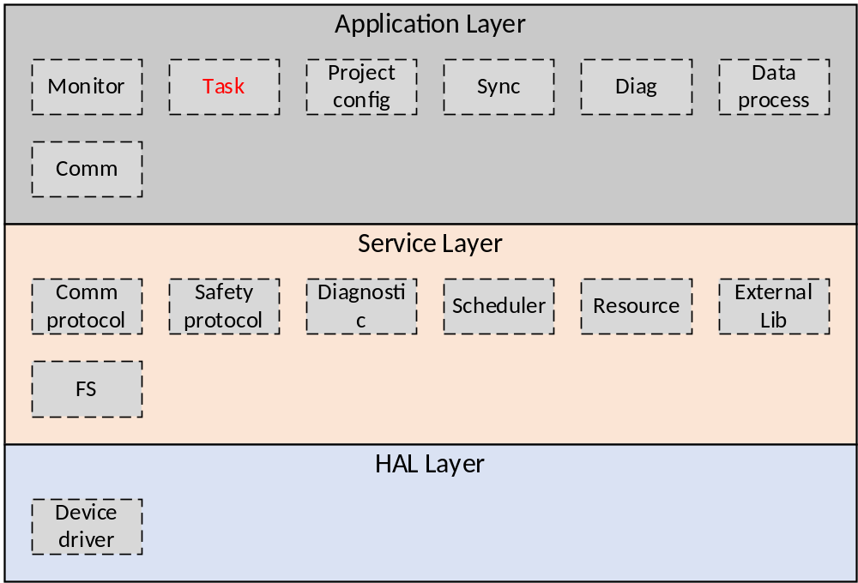Figure 2-1 the location of the module
图2-1 模块位置

Module design (core0) 模块设计（core0）

Function description 功能描述
First, system is initialized after power on, and then RTS task, UP1 task and UP2 task are created.
上电后系统进行初始化，创建RTS任务、UP1任务和UP2任务。

Design concept 设计思路

System initial 系统初始化
1) Create semaphores;
1）创建任务间用于通讯的信号量；
2) Diag module initialization, and realize first error restart function.
2）自检模块初始化，实现故障重启功能；
3) System resource management module initialization;
3）系统资源模块初始化；
4) External library initialization;
4）外部库初始化；
5) Monitor module initialization;
5）监控模块初始化；
6) Data process module initialization;
6）数据处理模块初始化；
7) Shake hands with core1;
7）与core1进行握手同步；
8) Create RTS task, UP1 task and UP2 task.
8）创建RTS任务、UP1任务和UP2任务。

RTS task RTS任务
1) Data output process;
1）数据输出处理；
2) Copy data between UPs;
2）UP间拷贝数据；
3) Diagnostics process;
3）自检处理；
4) Data input process;
4）数据输入处理；
5) Manager process;
5）管理处理函数；

UP1 task UP1任务
Execute user program 1.
执行用户任务1。

UP2 task UP2任务
Execute user program 2.
执行用户任务2。

Interface function 接口函数
The interface functions which is provided by this module is shown as follows:
模块提供的接口函数如下：
- void SysStart(void)
Input argument  输入参数 | Output argument  输出参数 | Description  描述
No.  无。 | No.  无。 | System start and initialization.  系统启动及初始化。
- static void TskRTSTask (void)
Input argument  输入参数 | Output argument  输出参数 | Description  描述
No.  无。 | No.  无。 | RTS task  RTS任务
- static void TskUP1Task (void)
Input argument  输入参数 | Output argument  输出参数 | Description  描述
No.  无。 | No.  无。 | UP1 task  UP1任务
- static void TskUP2Task (void)
Input argument  输入参数 | Output argument  输出参数 | Description  描述
No.  无。 | No.  无。 | UP2 task  UP2任务
- void ManagerInit(void);
Input argument  输入参数 | Output argument  输出参数 | Description  描述
No.  无。 | No.  无。 | Manager module initialization  管理模块初始化
- void ManagerCycle(void);
Input argument  输入参数 | Output argument  输出参数 | Description  描述
No.  无。 | No.  无。 | Manager module cycle function  管理模块周期运行函数

Global variable 全局变量
Table 3-1 Global variable list
表3-1 全局变量列表
No.  序号 | Type  变量类型 | Name  名称 | Description  描述
 | int32_t | s_iRTSTaskId | RTS task ID  RTS任务ID
 | int32_t | s_iUP1TaskId | UP1 task ID  UP1任务ID
 | int32_t | s_iUP2TaskId | UP2 task ID  UP2任务ID
 | int32_t | s_iRTStoUP1Sem; | RTS task send semaphore to UP1 task  RTS任务发送信号量到UP1任务
 | int32_t | s_iRTStoUP2Sem; | RTS task send semaphore to UP2 task  RTS任务发送信号量到UP2任务
 | int32_t | s_iUP1toRTSSem; | UP1 task send semaphore to RTS task  UP1任务发送信号量到RTS任务
 | int32_t | s_iUP2toRTSSem; | UP2 task send semaphore to RTS task  UP2任务发送信号量到RTS任务
 | bool_t | s_bUP1FinishFlag; | UP1 finished flag  UP1运行结束标志
 | bool_t | s_bUP2FinishFlag; | UP2 finished flag  UP2运行结束标志
 | bool_t | s_bUP1StartFlag; | UP1 start flag  UP1运行开始标志
 | bool_t | s_bUP2StartFlag; | UP2 start flag  UP2运行开始标志

Data structure 数据结构
typedef void (*UP1Entry)(uint32_t); //the entry of UP1
typedef void (*UP2Entry)(uint32_t);//the entry of UP2
typedef void (*fpRTSTaskEntry)(void);//the entry of RTS task

List of sub-function 子功能列表
The sub-functions list is shown as follows:
子功能列表如下。
Table 3-2 Sub function list
表3-2 子功能列表
Sub function No.  子功能编号 | Function description  功能描述
SWDD-PM-STM_SafR_NSecR_A_001 | System start and initialization.  系统启动及初始化。
SWDD-PM-STM_SafR_NSecR_A_002 | RTS task  RTS任务
SWDD-PM-STM_SafR_NSecR_A_003 | UP1 task  UP1任务
SWDD-PM-STM_SafR_NSecR_A_004 | UP2 task  UP2任务
SWDD-PM-STM_SafR_NSecR_A_005 | Manager module initialization  管理模块初始化
SWDD-PM-STM_SafR_NSecR_A_006 | Manager module cycle function  管理模块周期运行函数

Design of sub-function 子功能设计

System start and initialization 模块初始化
SWDD-PM-STM_SafR_NSecR_A_001

SysStart

Function Description 功能描述
System start and initialization after power on.
系统上电启动初始化。

Argument Description 参数说明
- Definition 函数定义
void SysStart(void)
- Input argument 输入参数
No.
无。
- Output argument 输出函数
No.
无。

Processing flow 处理流程
The processing flow is omitted.
流程图省略。

Module cycle operation 模块周期运行
RTS task, UP1 task and UP2 task run cyclically in different time slices.
RTS任务、UP1任务和UP2任务分时间片周期运行。

TskRTSTask
SWDD-PM-STM_SafR_NSecR_A_002

Function Description 功能描述
RTS task runs cyclically.
RTS周期运行任务。

Argument Description 参数说明
- Function Definition 函数定义
static void TskRTSTask (void);
- Input argument 输入参数
No.
无。
- Output argument 输出函数
No.
无。

Processing flow处理流程
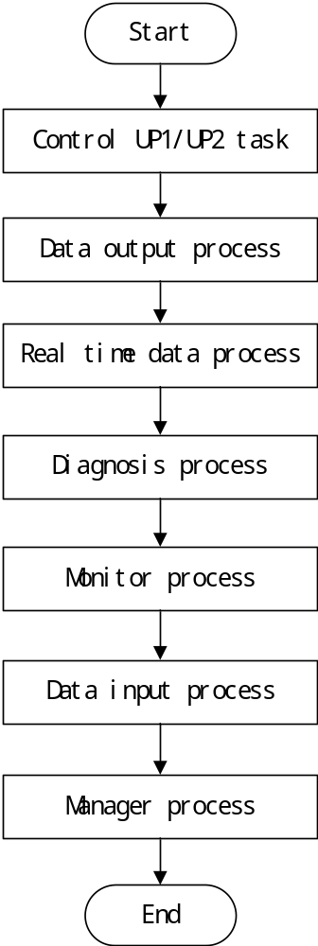
Figure4-1 RTS task processing flow
图4-1 RTS任务周期运行流程图

TskUP1Task
SWDD-PM-STM_SafR_NSecR_A_003

Function Description 功能描述
UP1 task runs cyclically. The user program1 will be executed in this task.
UP1周期运行任务。用户程序1将在该任务中执行。

Argument Description 参数说明
- Function Definition 函数定义
static void TskUP1Task (void);
- Input argument 输入参数
No
无
- Output argument 输出函数
No.
无。

Processing flow处理流程
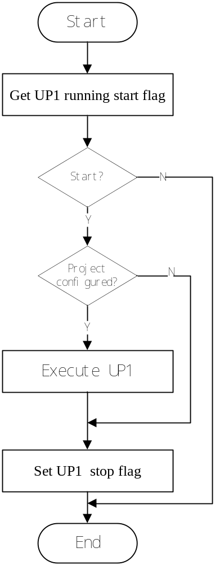
Figure4-2 UP1 task processing flow
图4-2 UP1任务周期运行流程图（有配置信息）

TskUP2Task
SWDD-PM-STM_SafR_NSecR_A_004

Function Description 功能描述
UP2 task runs cyclically. The user program2 will be executed in this task.
UP2周期运行任务。用户程序2将在该任务中执行。

Argument Description 参数说明
- Function Definition 函数定义
static void TskUP2Task (void);
- Input argument 输入参数
No
无
- Output argument 输出函数
No.
无。

Processing flow处理流程
The processing flow is omitted.
流程图省略。

ManagerInit
SWDD-PM-STM_SafR_NSecR_A_005

Function Description 功能描述
Manager function initialization.
管理功能初始化。

Argument Description 参数说明
- Function Definition 函数定义
void ManagerInit(void);
- Input argument 输入参数
No
无
- Output argument 输出函数
No.
无。

Processing flow处理流程
The processing flow is omitted.
流程图省略。

ManagerCycle
SWDD-PM-STM_SafR_NSecR_A_006

Function Description 功能描述
It is used to adjust the system time.
用于系统校时。

Argument Description 参数说明
- Function Definition 函数定义
void ManagerCycle(void);
- Input argument 输入参数
No
无
- Output argument 输出函数
No.
无。

Processing flow处理流程
The processing flow is omitted.
流程图省略。

Module design (core1) 模块设计（core1）

Function description 功能描述
First, system is initialized after power on, and then RTS task, Diagnostics task and communication task and File manager task are created.
首先，上电后系统进行初始化，创建RTS任务、自检任务、通讯任务和文件管理任务。

Design concept 设计思路

System initial 系统初始化
1) Show version;
1）显示版本；
2) Set synchronize time;
2）设置同步时间；
3) Read key position;
3）读钥匙开关位置；
4) Format file system and erase retained data if the position of the key is “initial”;
4）若钥匙开关的位置为初始化，则格式化文件系统并擦除掉电保持数据；
5) Diagnostics module initialization;
5）自检模块初始化；
6) System resource module initialization;
6）系统资源模块初始化；
7) Monitor module initialization;
7）监控模块初始化；
8) Communication module initialization;
8）通讯模块初始化；
9) File manager module initialization;
9）文件管理模块初始化；
10) CM bus initialization;
10）CM总线初始化；
11) Shake hands with core0;
11）与core0进行握手同步；
12) Configuration and synchronize initialization;
12）配置和同步初始化；
13) Create RTS task, Diagnostics task, communication task and file manager task.
13）创建RTS任务、自检任务、通讯任务和文件管理任务。

RTS task RTS任务
1) Monitor module process;
1）监控模块处理函数；
2) Manager process;
2）管理处理函数；

Diagnostics task 自检任务
Execute system Diagnostics.
执行系统自检。

Communication task 通讯任务
Execute communication handling program.
执行通讯处理程序。

File manager task 文件管理任务
Execute file manager program, for example read/write file etc.
执行文件管理程序，例如读写文件等。

Interface function 接口函数
The interface functions which is provided by this module is shown as follows:
模块提供的接口函数如下：
- void SysStart(void)
Input argument  输入参数 | Output argument  输出参数 | Description  描述
No.  无。 | No.  无。 | System start and initialization.  系统启动及初始化。
- static void TskRTSTask (void)
Input argument  输入参数 | Output argument  输出参数 | Description  描述
No.  无。 | No.  无。 | RTS task  RTS任务
- static void TskDiagTask (void)
Input argument  输入参数 | Output argument  输出参数 | Description  描述
No.  无。 | No.  无。 | Diagnostics task  自检任务
- static void TskCommTask (void)
Input argument  输入参数 | Output argument  输出参数 | Description  描述
No.  无。 | No.  无。 | Communication task  通讯任务
- static void TskFileTask (void)
Input argument  输入参数 | Output argument  输出参数 | Description  描述
No.  无。 | No.  无。 | File manager task  文件管理任务
- void ManagerInit(void);
Input argument  输入参数 | Output argument  输出参数 | Description  描述
No.  无。 | No.  无。 | Manager module initialization  管理模块初始化
- void ManagerCycle(void);
Input argument  输入参数 | Output argument  输出参数 | Description  描述
No.  无。 | No.  无。 | Manager module cycle function  管理模块周期运行函数

Global variable 全局变量
Table 5-1 Global variable list
表5-1 全局变量列表
No.  序号 | Type  变量类型 | Name  名称 | Description  描述
 | int32_t | uiStartTime | The start time of the task  任务开始时间
 | int32_t | uiEndTime | The end time of the task  任务结束时间
 | int32_t | uiTimeWindow1 | Time window high limit  窗口时间上限
 | int32_t | uiTimeWindow1 | Time window low limit  窗口时间下限

Data structure 数据结构
No
无

List of sub-function 子功能列表
The sub-functions list is shown as follows:
子功能列表如下。
Table 5-2 Sub function list
表5-2 子功能列表
Sub function No.  子功能编号 | Function description  功能描述
SWDD-PM-STM_SafR_SecR_A_007 | System start and initialization.  系统启动及初始化。
SWDD-PM-STM_SafR_SecR_A_008 | RTS task  RTS任务
SWDD-PM-STM_SafR_NSecR_A_009 | Diagnostics task  自检任务
SWDD-PM-STM_SafR_SecR_A_010 | Communication task  通讯任务
SWDD-PM-STM_SafR_SecR_A_011 | File manager task  文件管理任务
SWDD-PM-STM_SafR_SecR_A_012 | Manager module initialization  管理模块初始化
SWDD-PM-STM_SafR_SecR_A_013 | Manager module cycle function  管理模块周期运行函数

Design of sub-function 子功能设计

System start and initialization 模块初始化
SWDD-PM-STM_SafR_SecR_A_007

SysStart

Function Description 功能描述
System start and initialization after power on.
系统上电启动初始化。

Argument Description 参数说明
- Definition 函数定义
void SysStart(void)
- Input argument 输入参数
No.
无。
- Output argument 输出函数
No.
无。

Processing flow 处理流程
The processing flow is omitted.
流程图省略。

Module cycle operation 模块周期运行
RTS task, Diagnostics task, communication task and file manager task runs cyclically in different time slice.
RTS任务、自检任务、通讯任务和文件管理任务分时间片周期运行。

TskRTSTask
SWDD-PM-STM_SafR_SecR_A_008

Function Description 功能描述
RTS task runs cyclically.
RTS周期运行任务。

Argument Description 参数说明
- Function Definition 函数定义
static void TskRTSTask (void);
- Input argument 输入参数
No.
无。
- Output argument 输出函数
No.
无。

Processing flow处理流程
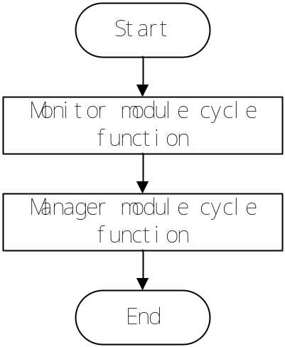
Figure6-1 RTS task cycle processing flow
图6-1 RTS任务运行流程图

TskDiagTask
SWDD-PM-STM_SafR_NSecR_A_009

Function Description 功能描述
Diagnostics task runs cyclically.
自检周期运行任务。

Argument Description 参数说明
- Function Definition 函数定义
static void TskDiagTask (void);
- Input argument 输入参数
No
无
- Output argument 输出函数
No.
无。

Processing flow处理流程
The processing flow is omitted.
流程图省略。

TskCommTask
SWDD-PM-STM_SafR_SecR_A_010

Function Description 功能描述
Communication task runs cyclically. The data will be processed by this task.
通讯任务周期运行。各种通讯数据由该任务处理。

Argument Description 参数说明
- Function Definition 函数定义
static void TskCommTask (void);
- Input argument 输入参数
No
无
- Output argument 输出函数
No.
无。

Processing flow处理流程
The processing flow is omitted.
流程图省略。

TskFileTask
SWDD-PM-STM_SafR_SecR_A_011

Function Description 功能描述
File manager task runs cyclically. Read/write files by this task.
文件管理任务周期运行。读写文件等由该任务负责。

Argument Description 参数说明
- Function Definition 函数定义
static void TskFileTask (void);
- Input argument 输入参数
No
无
- Output argument 输出函数
No.
无。

Processing flow处理流程
The processing flow is omitted.
流程图省略。

FileManagerCycle

Function Description 功能描述
File manager task runs cyclically. Read/write files by this task.
文件管理任务周期运行。读写文件等由该任务负责。

Argument Description 参数说明
- Function Definition 函数定义
void FileManagerCycle(void);
- Input argument 输入参数
No
无
- Output argument 输出函数
No.
无。

Processing flow处理流程
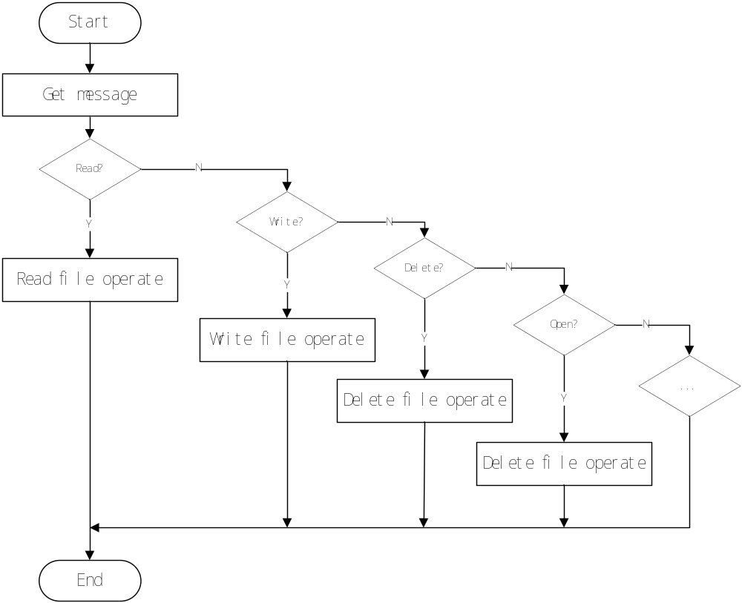Figure6-2 file manager processing flow
图6-2 文件管理函数流程图

ManagerInit
SWDD-PM-STM_SafR_SecR_A_012

Function Description 功能描述
System state management initialization, key management initialization, LED management initialization, configuration initialization, and synchronize initialization.
系统状态管理初始化，钥匙开关管理初始化，LED状态灯管理初始化，配置初始化以及同步初始化。

Argument Description 参数说明
- Function Definition 函数定义
void ManagerInit(void);
- Input argument 输入参数
No
无
- Output argument 输出函数
No.
无。

Processing flow处理流程
The processing flow is omitted.
流程图省略。

ManagerCycle
SWDD-PM-STM_SafR_SecR_A_013

Function Description 功能描述
It is focus on: System state management, key management, LED management, configuration, and synchronize.
该功能主要有：系统状态管理、钥匙开关管理、LED状态灯管理、配置及同步组成。

Argument Description 参数说明
- Function Definition 函数定义
void ManagerCycle(void);
- Input argument 输入参数
No
无
- Output argument 输出函数
No.
无。

Processing flow处理流程
The processing flow is omitted.
流程图省略。

——以下无正文

